Peut Sague, Aceh

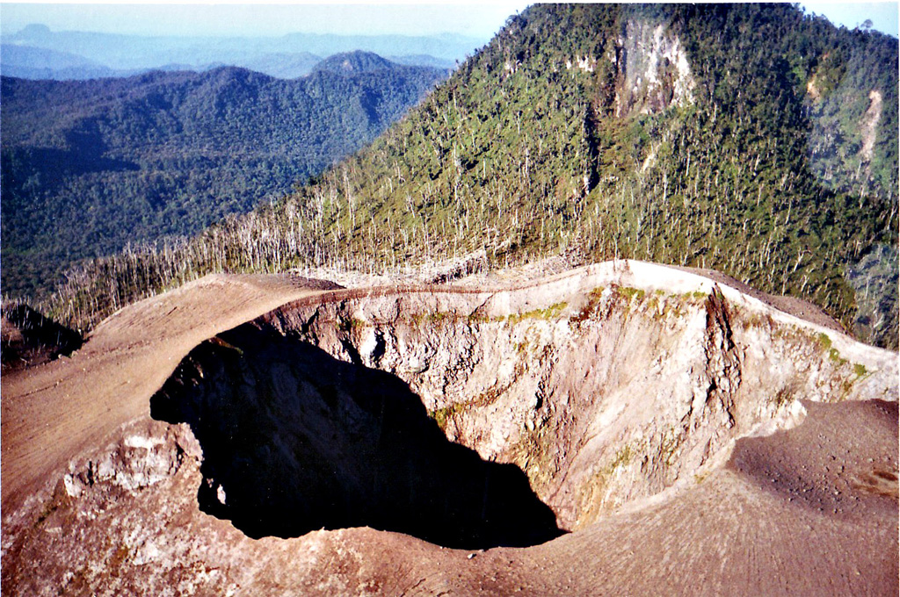

(sumber: volcano.si.edu)

<p>Nama Gunung : Peut Sague</p>

<p>Lokasi : Meureudu, Kabupaten Pidie, Aceh, Indonesia </p>

<p>Tinggi : 2785 m </p>

<p>Status : Normal (Level I), pada bulan Juni 2021, magma.vsi.esdm.go.id </p>

<p>Sejarah Letusan: </p>

<p>- 25 Desember 2000 - 26 Desember 2000</p>

<p>- 9 Maret 1999(?) – 30 April 1999</p>

<p>- 19 April 1998 - 26 April 1998</p>

<p>- 2 Juli 1991 – unknown<p>